广东开放大学报名资料上报标准
- 一个学员一个文件夹，文件夹命名为：姓名+专业
2、学员文件夹里面所需的资料：
（1）身份证（正反面必须在一页）；
（2）大一寸蓝底电子版照片；尺寸为150（宽）×210。文件大小35- 40K；
（3）高中或中专毕业证（拍照清晰即可）；文件大小1.5M- 2M；
（4）报本科的学员需要提供学信网电子备案或学历认证报告；为避免学历证书电子注册备案表验证码过期，请提醒学生申请时选择最长的有效期；
（5）户口非广州、深圳或者佛山南海区的需提供异地证明（居住证或者社保卡）电子版。
图例如下：
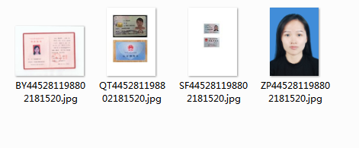
报名资料注意事项：
1、报名照（不能与身份证、毕业证照片一致、不能美颜、自拍或浓妆，不接受自己换蓝底）
以下为标准报名相，如图所示
标准报名照 标准报名照
以下不标准报名相，如图所示
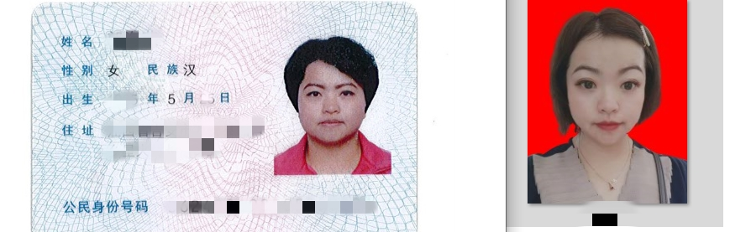
美颜过度
自拍照，没有露出耳朵且带浓妆 自拍抠图且美颜 自拍照
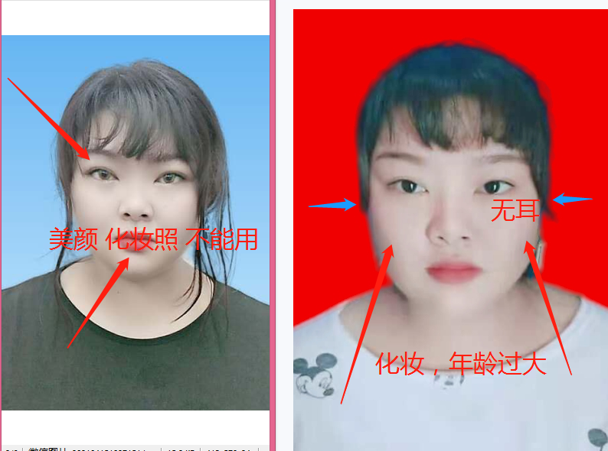
美颜过度
2、毕业证（钢印清晰、字迹清晰且无PS痕迹、不接受非学生本人的照片做毕业证）
以下为标准毕业证拍摄，如图所示
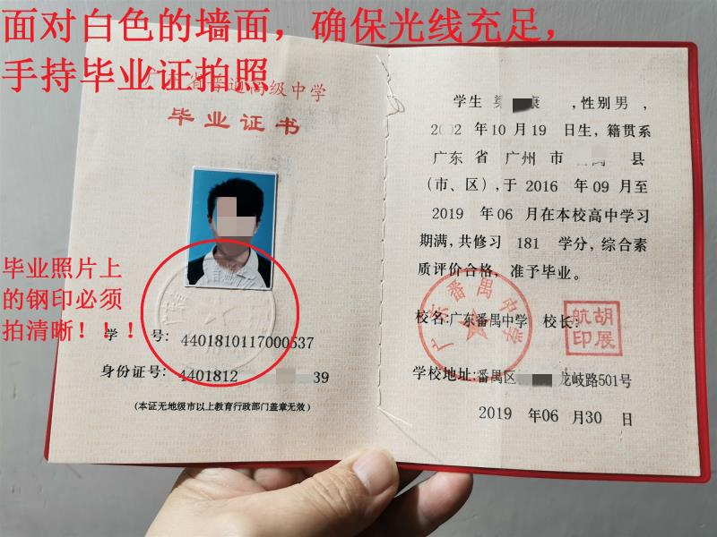
标准毕业证拍摄
以下不标准毕业证拍摄，如图所示
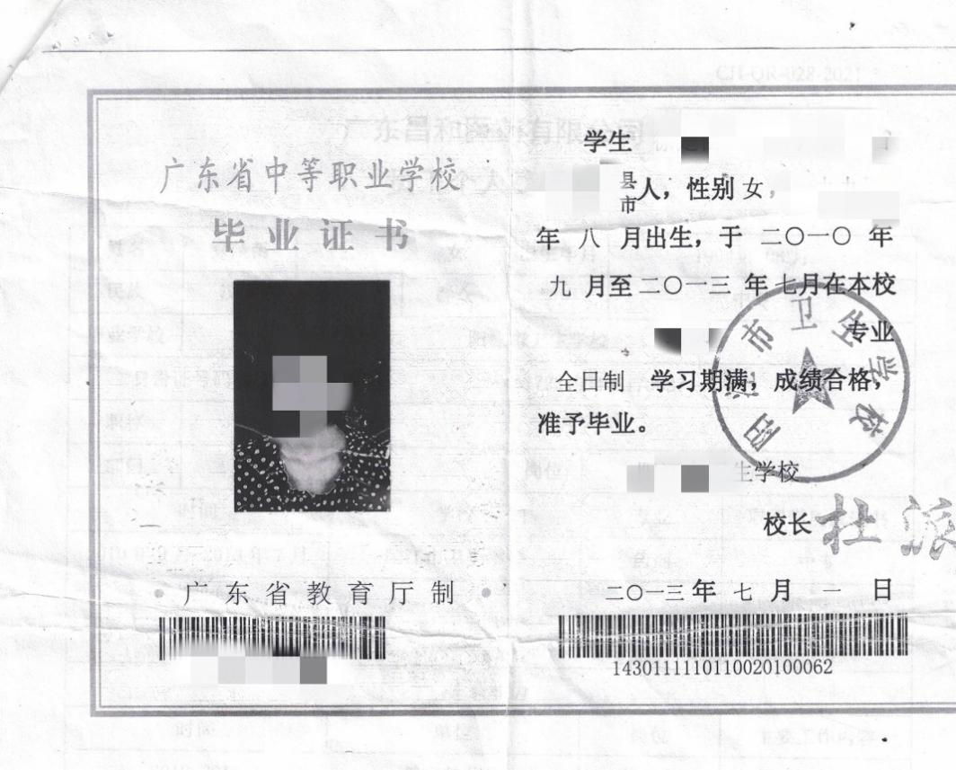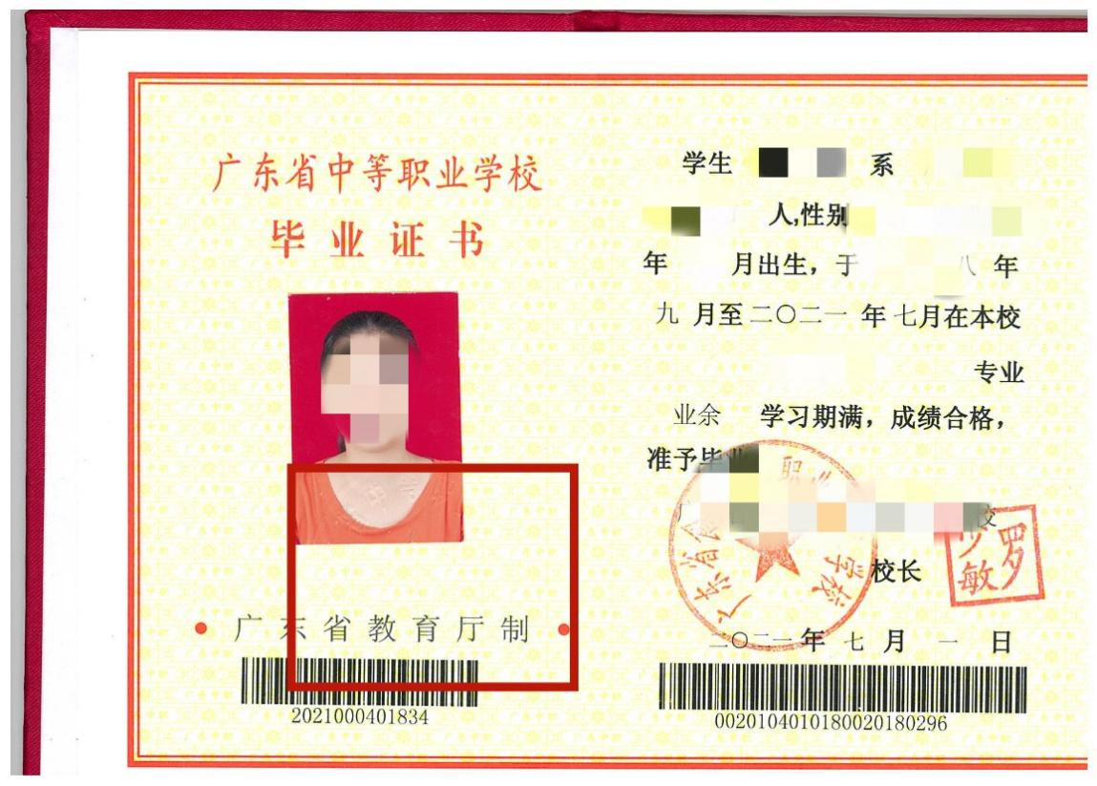
扫描件 钢印不清晰且扫描件
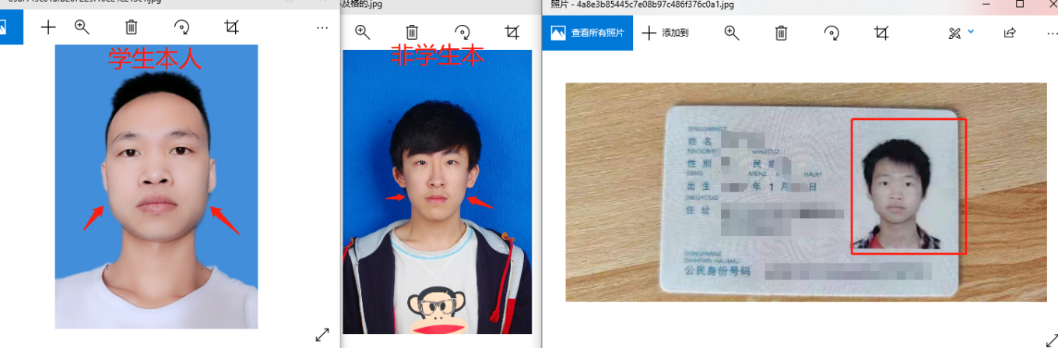
不能用非学生本人做毕业
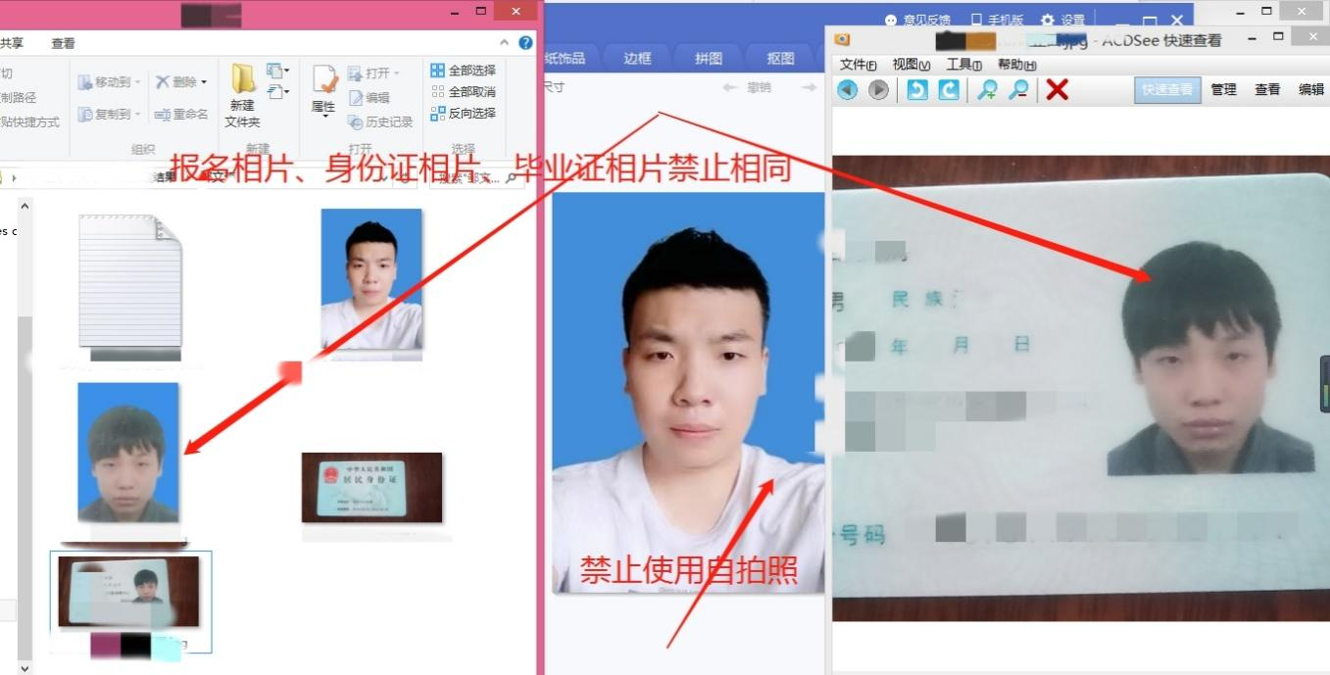
毕业证、报名相、身份证照片不能
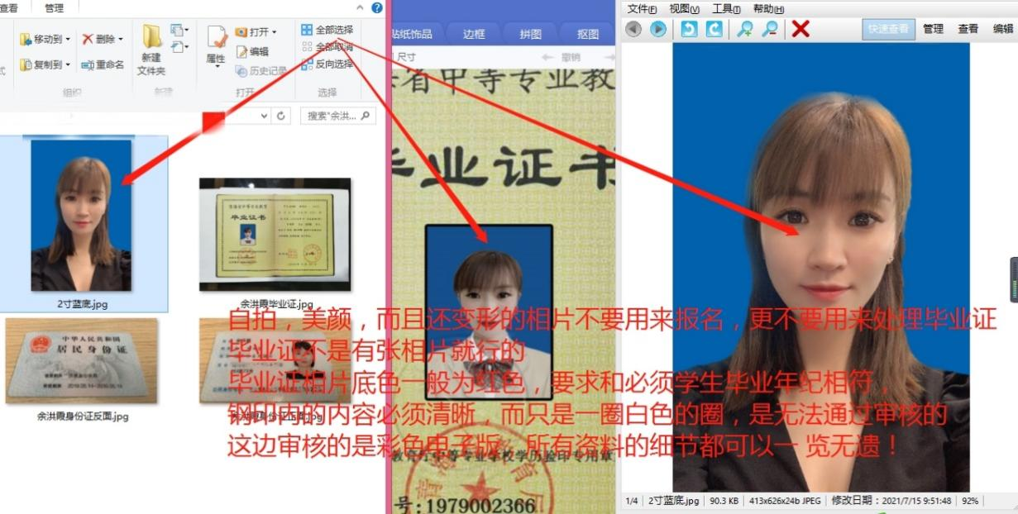
一定要意细节
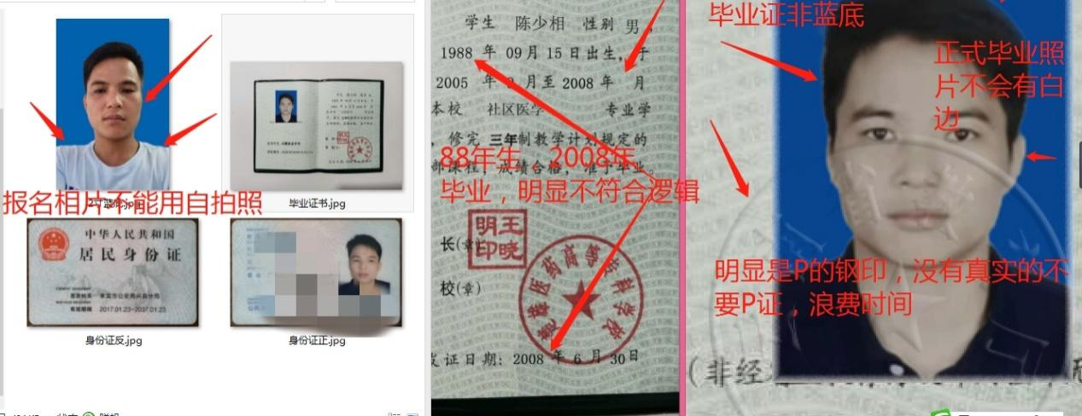
切勿乱P钢印
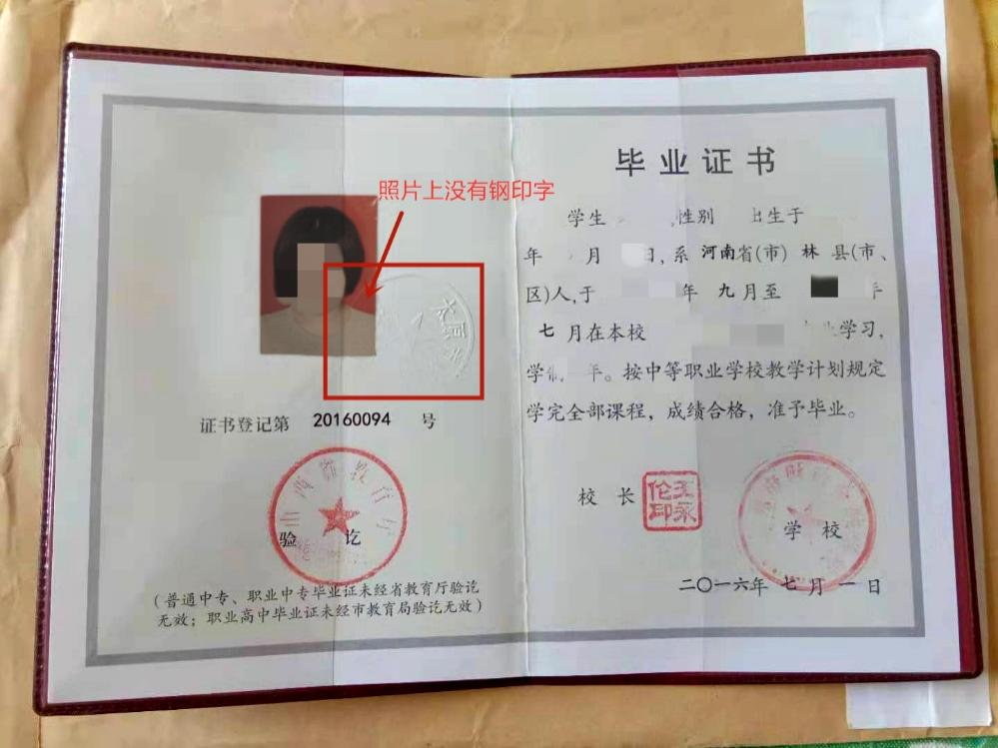
照片上没有钢印字体

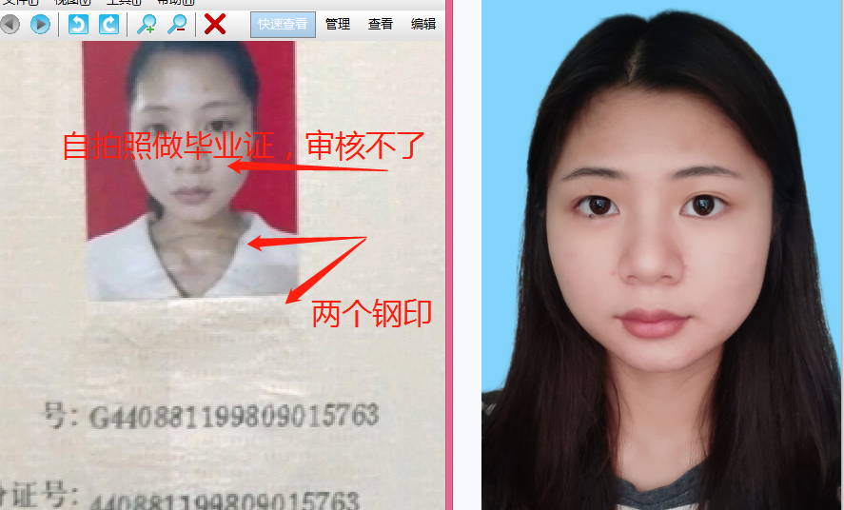
毕业证上两个钢印重叠

3、身份证
以下标准拍身份证图，如下：
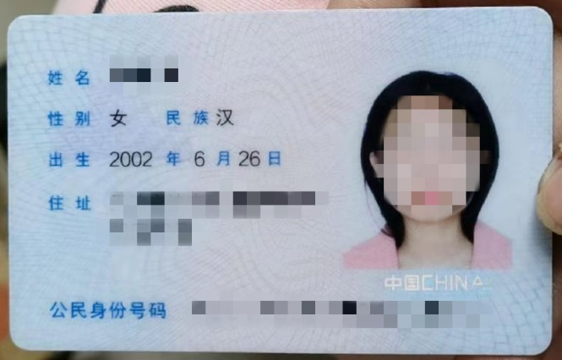
平面拍摄且内容清晰
以下不标准拍身份证图，如下：
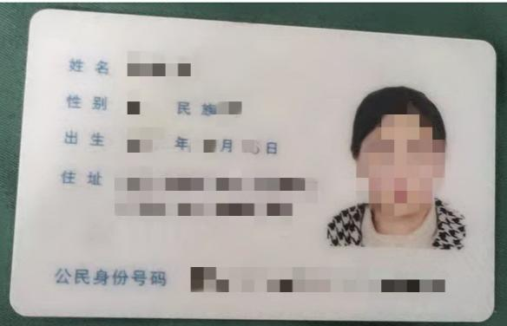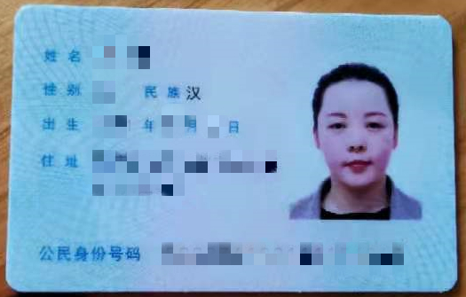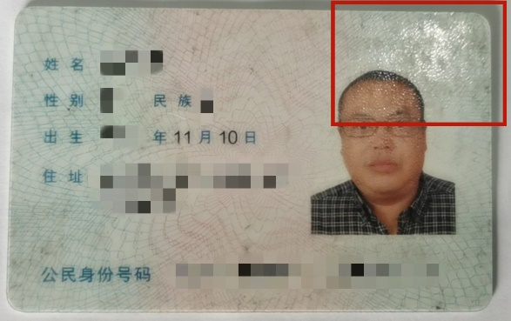
斜面拍摄 模糊 照片反光
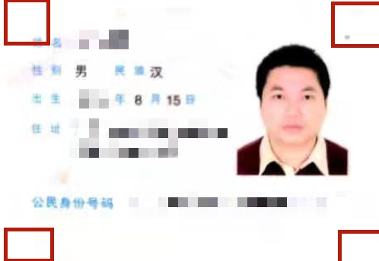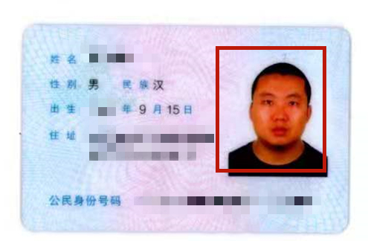
扫描件，没了四角且模糊 模糊
以下是报名资料不及格案例：
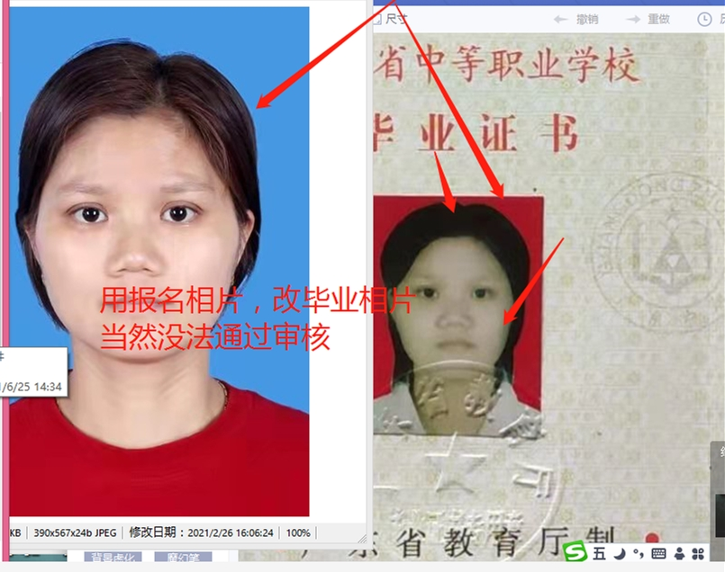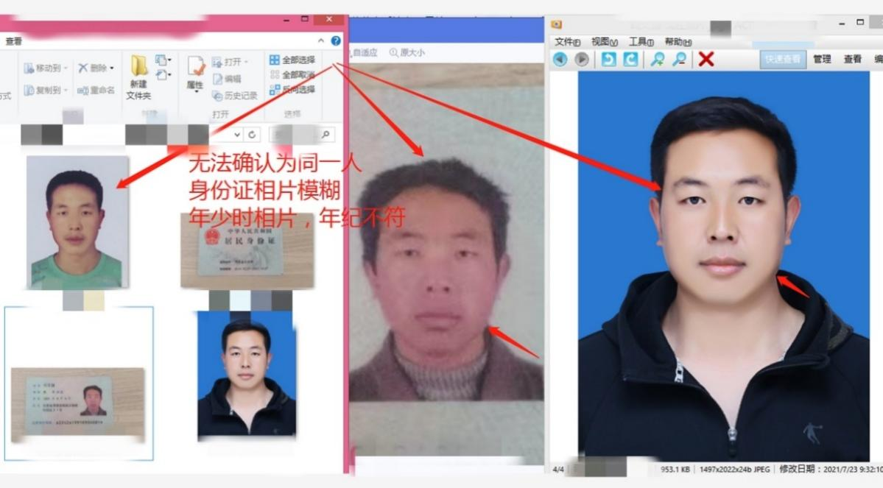
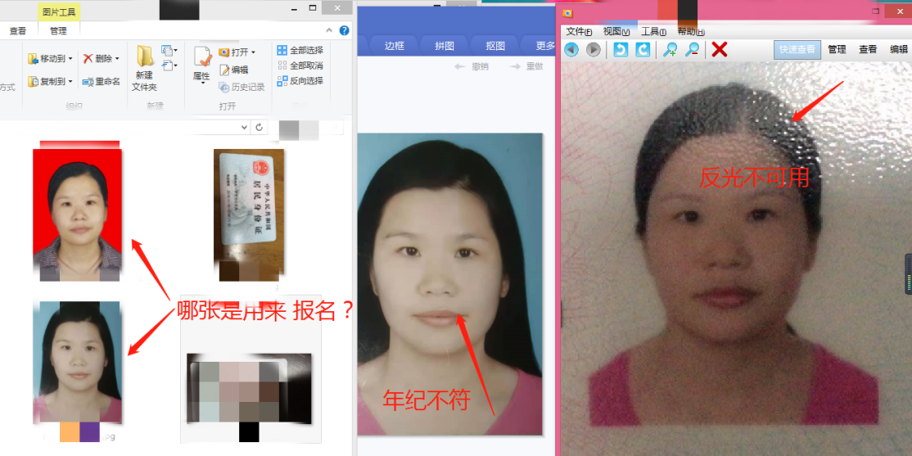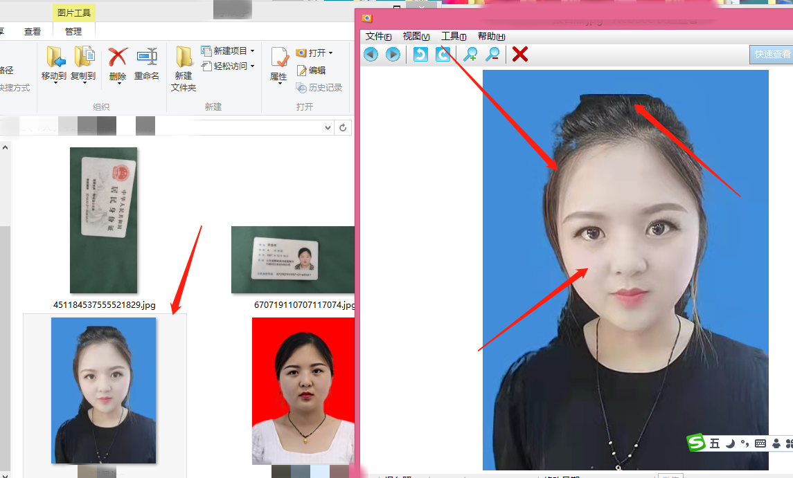

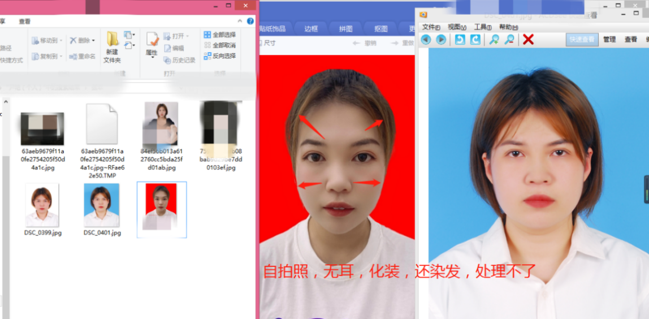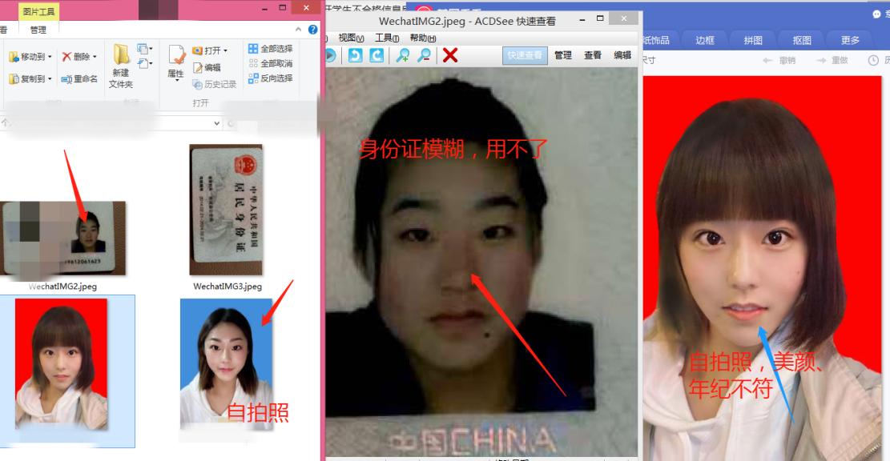

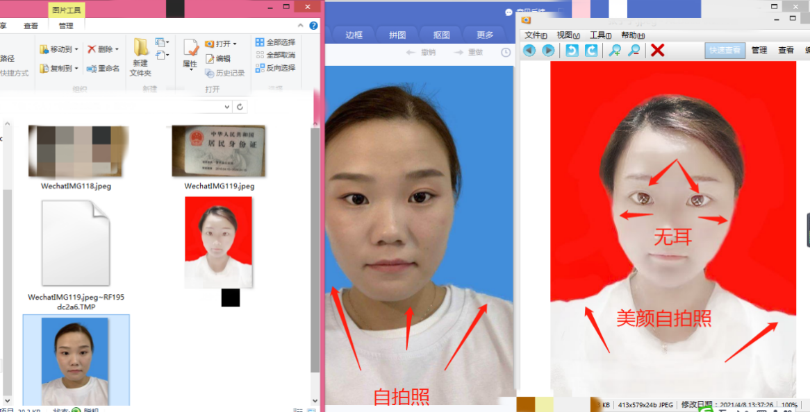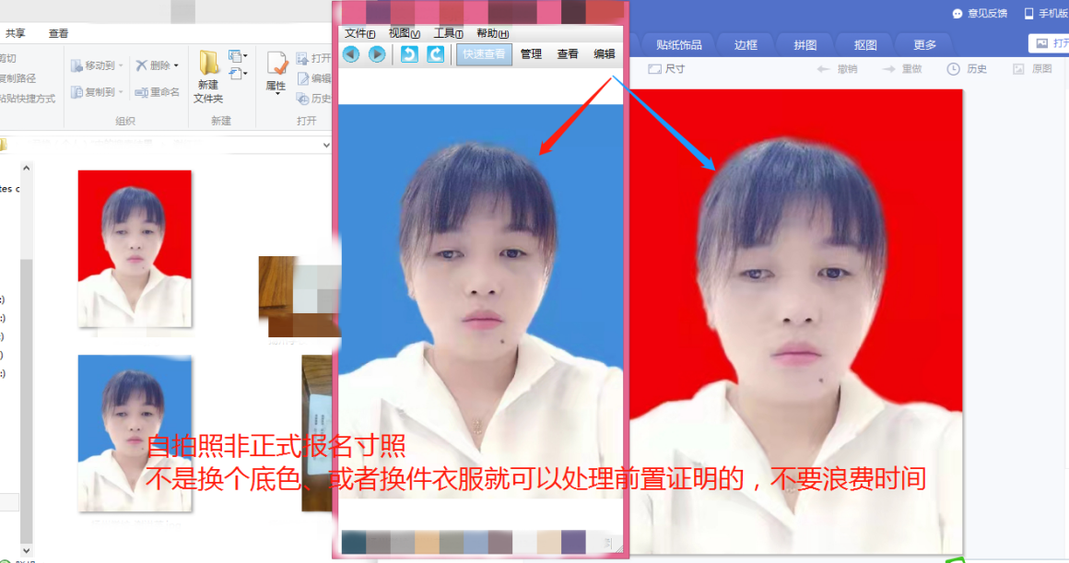

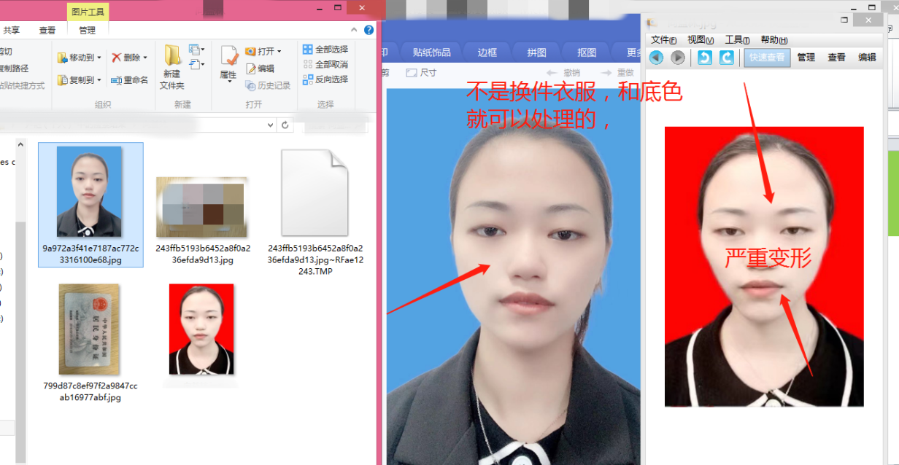

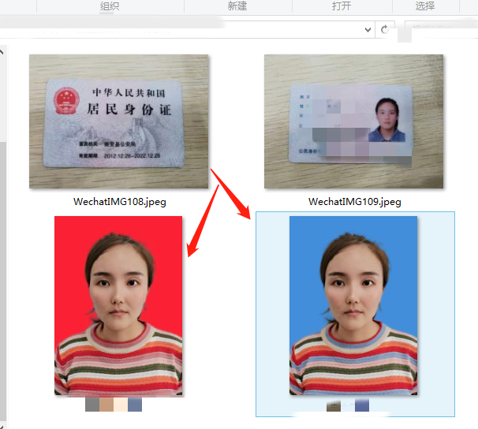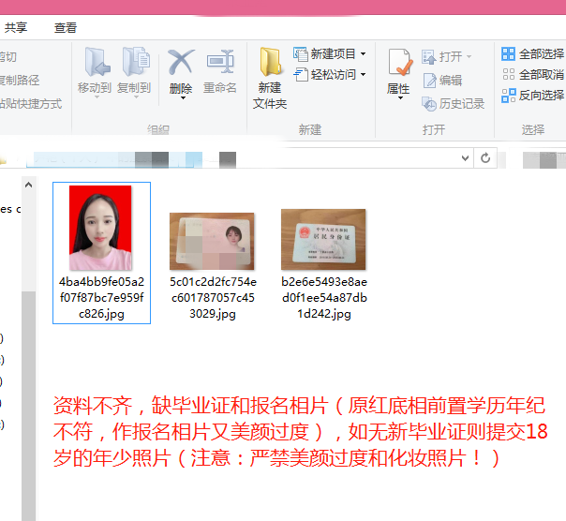

备注：
原学历证明材料：
学信网查、学信学历认证报告（https://www.chsi.com.cn）；
部分中等教育网查地址见附件“中等教育网查网站集
序号 | 省份 | 网站地址 | 毕业证书查询
1 | 江西省 | http://www.jxedu.gov.cn/ 江西教育网 | 江西中等职业学校－毕业证书网上查询
 |  |  | http://zzbyzs.jxedu.gov.cn/jxzcj/searchzsh.jsp
 |  |  | 江西中等师范学校－毕业证书网上查询
 |  |  | http://zzbyzs.jxedu.gov.cn/jxzcj/zhongshi/zhongshizsh.jsp
2 | 湖北省 | 湖北省教育厅
 |  | http://www.hbe.gov.cn/fwdt.php | 湖北省学生学籍管理系统（高中）
 |  |  | 高中毕业证查询
 |  |  | http://dzda.e21.cn/dzda/byzcx/gzbyz_search.php
 |  |  | http://hbzzxt.e21.cn/
 |  |  | 湖北省中等职业学校毕业证书管理与查询系统
3 | 湖南省 | 湖南教育网
 |  | http://www.hnedu.cn/
 |  | 湖南职业教育与成人教育网 | http://zcc.hnedu.cn/zzfind/
 |  | http://zcc.hnedu.cn/ | 湖南省中等职业学校毕业证书查询系统
 |  | 中学毕业证 | 湖南高中学籍查询,http://xjcx.hnedu.cn/
 |  |  | 湖南省中小学生学籍基本信息查询
4 | 上海市 | 上海学生事务 | http://www.scsa.org.cn/zzxssw/index.jhtml?_d=1
 |  | http://www.scsa.org.cn/ | 中职学生事务 - 上海学生事务
 |  |  | http://www.scsa.org.cn:8080/#/
5 | 河南省 | http://xj.vae.ha.cn/1/webin/xjkin.html | 河南省职业学校毕业证书查验
6 | 甘肃省 | http://www.gszjxx.cn/ | http://zzxs.gsedu.cn/jyb-zhongzhi/!byscx.action
 |  | 甘肃职教信息网 | 甘肃省中等职业毕业生电子注册号查询
 |  |  | http://ggfw.gdhrss.gov.cn/gdggfw/service/11328.shtml
7 | 广东省 | 全省技校毕业证书查询 | 全省技校毕业证书查询
 |  |  | 广东省人力资源和社会保障厅网上服务平台
8 | 全国技工院校毕业证书查询系统 |  | http://www.jxzs.mohrss.gov.cn/
 |  |  | 全国技工院校毕业证书查询系统
 |  |  | http://renzheng.jledu.gov.cn:8090/cersys_web/
9 | 吉林省 | 吉林省中等职业学校毕业证认证系统 | 吉林省中等职业学校毕业证认证系统
10 | 黑龙江 | 黑龙江省教育厅-查询中心 | https://www.hljedu.gov.cn/wsbs/cxzx/
 |  |  | 黑龙江省教育厅-查询中心
 |  |  | https://www.nxks.nx.edu.cn/seniorExam/senior/Student_queryCertificate.do
11 | 宁夏 | 宁夏考试院普通高中毕业证查询 | 宁夏考试院普通高中毕业证查询

